F4P10104 "Corporéité, arts et développement"
cours n° 3, du 1er octobre 2019
Embodiement processes and child development in Arts teaching-learning lessons
_____________________________________________________________
02.10  M S140 | FPR2 // Atelier. Mouvement et mise en espace :  - du point de vue métrique,  du point de vue structurel.  Du rapport entre disciplines et de celles-ci avec une nomenclature, selon Lavoisier

- Fenêtre sur des pratiques de référence (FPR1)
- Atelier. Mouvement et mise en espace :
- du point de vue métrique
A partir d’un champ lexical qui concerne à la fois l’appareil digestif (perceptions gustatives comprises) et d’autres références, constituer un petit vocabulaire du type :
- moëlleux, fondant, craquant, collant, grumeleux, minéral, pétillant, corsé, pimenté, salé, acide, homogène, dégoûtant, savoureux …

- avaler /ne pas avaler ; digérer, étouffer, saturer, déguster, engloutir, dévorer…

Prenez ces mots, complétez-les à loisir et faites les danser / trépigner / s’étirer / se contracter / sauter….
Autrement dit, faites un travail de prosodie et d’expression (accentuer certaines syllabes, rythmer l’ensemble des mots…).
Mettez en évidence certaines allitérations, allonger certaines voyelles, utilisez des registres vocaux (grave, medium, ou aigu) et des timbres différents (par exemple : susurré, nasalisé, flûté, grondant, tonitruant).

Parallèlement, inventez une « danse de l’alimentation » silencieuse. Définissez des gestes et des mouvements qui vont avec le cérémonial, les manières de table, les périodes du cycle digestif…

Durant tout ce travail, tenez compte du sens des mots que vous avez choisis !
A la fin de votre travail, vous devez avoir
- une œuvre sous forme de texte interprété de manière théâtrale ;
- une danse silencieuse.

- Pour vous inspirer, comparez au traitement compositionnel que Jürg Wyttenbach a imaginé d’appliquer au texte de Rabelais : Chanson à la Lanternoy :
Briszmarg d’algotbric nubstzne zos,
Isquebfz prusq : albok crinqs zacbac.
Misbe dilbaelks morp nipp stancz bos
Strombstz, Panrge walmap quost grufz bac

FACULTATIF : du point de vue structurel.
Choisir un ordre de ces mots et leur donner une forme (forme strophique / ABA / variations, par exemple). Prendre les décisions finales des effets vocaux que vous allez utiliser (tel effet pour telle syllabe ou tel mot).

- Du rapport entre disciplines et du rapport de celles-ci avec une nomenclature, selon Lavoisier (extraits de Csergo, J. eds (2004). Histoire de l’alimentation, enjeux pour l’éducation, p. 76. Dijon : Editions Educagri)
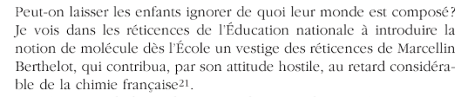

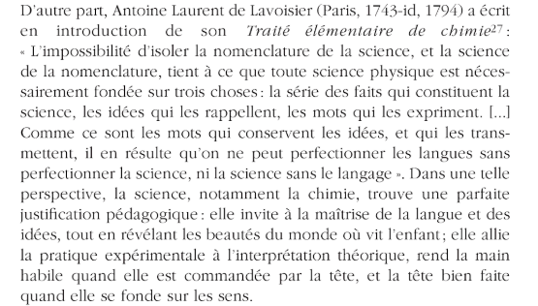

Education nutritionnelle et chimie : que devient la corporéité ?
Pour rappel…
…Le corps qui « reconnaît » des aliments se forme par le goût, c’est-à-dire par la familiarisation avec des produits d’une culture / agriculture. Ces goûts sont très intériorisés : les patients atteints de la maladie d’Alzheimer semblent très sensibles aux retrouvailles avec des aliments familiers.
Les attentes en matière de goût sont à la base d’une collection de goûts « primaires », qui vont de pair avec une inscription sociale, mais aussi avec une capacité de tri. Ce tri se manifeste notamment par le rejet : si je mords dans une pomme qui a l’air bonne, mais qu’elle est pourrie à l’intérieur, par exemple.
Toutefois, ce corps qui reconnaît a ses limites. Il est peu adaptable (manger des insectes croustillants du jour au lendemain rebute une bonne partie de l’humanité) et il manque de repères (il ne discerne pas les aliments contaminés par la radioactivité, par exemple).
Aujourd’hui, plus que jamais, goût et chimie sont indissociables.

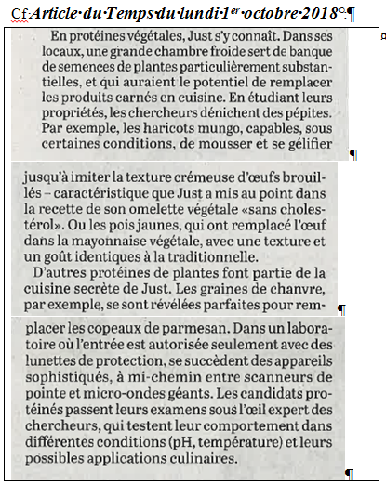 | 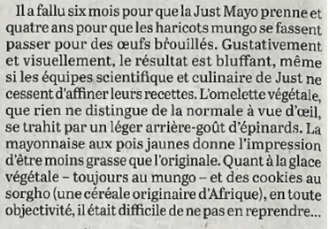  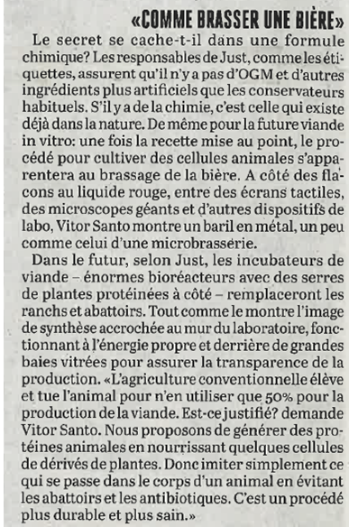

Education nutritionnelle et sciences humaines et sociales : que devient la corporéité ?
Nous savons que…
… Outre le nectar et l’ambroisie, boisson et nourriture mythique des dieux de l’Olympe, la nourriture participe au statut social. En France, la brioche symbolisait les goûts de l’aristocratie au XVIIIe siècle. Au XIXe siècle, le pain noir est pour le peuple – quand celui-ci en a (cf Jules Vallès ; L’enfant, Le Bachelier, L’insurgé). Le caviar et le homard sont l’apanage de la grande bourgeoisie du début du XX siècle. Inversément le poulet s’est « démocratisé ».
Chez Mozart…,
Don Juan n’oublie pas qu’une table bien garnie contribue à séduire…
Bâtie sur le même principe que les comédies de Beaumarchais, Cosi fan tutte met en scène une servante, Despina, qui n’a pas le droit de boire le chocolat qu’elle prépare pour ses patronnes, Fiordiligi et Dorabella…
A voir, pour comparer la direction d’acteurs, du point de vue des mimiques et de la rhétorique posturale (scène de Cosi fan tutte, de Mozart-Da Ponte) :
https://www.youtube.com/watch?v=MXCEuYL1pBU de 39 :23 à 48 :43
https://www.youtube.com/watch?v=DgnN7s4B5H0 de 36 :36 à 46 :04.
Et n’oubliez pas : les manières de table sont hyper-codifiées à la Cour d’Angleterre, y compris la prise de parole avec ses voisins de table.
DISCOGRAPHIE
Rossini : « Quatre hors d’œuvres, Quatre mendiants ». Paolo Giacometti, au piano. CD CHANNEL Classics
Youn Sun Nah : « Pancake ». CD Same girl, chez ACT
Maxime Le Forestier: “Le steak”.
Steve Waring. « L’ogresse ». CD Le chant du monde.
Pascal Parisot : « J’mange de l’herbe ». CD Bêtes en stock.
Les Frères Jacques. L’entrecôte.
Delalande. Symphonies pour les soupers du Roy. La Symphonie du Marais sous la direction d’Hugo Reyne. CD harmonia mundi.

